Vrste trikotnikov
Glede na stranice delimo trikotnike na tri skupine:
- Enakostranični trikotnik ima vse tri stranice enako dolge. Posledica: tudi vsi trije notranji koti so skladni.
Pravimo mu tudi pravilni trikotnik.
- Enakokraki trikotnik ima točno dve stranici enako dolgi. Ti dve stranici imenujemo kraka, tretjo stranico imenujemo osnovnica. Kota ob osnovnici sta skladna.
- Raznostranični trikotnik ima vse tri stranice različno dolge. Posledica: tudi koti v raznostraničnem trikotniku so različno veliki.
Glede na notranje kote delimo trikotnike na tri skupine:
- Ostrokotni trikotnik ima tri ostre (notranje) kote.
- Pravokotni trikotnik ima en pravi kot (ostala dva notranja kota pa sta ostra).
- Topokotni trikotnik ima en topi notranji kot (ostala dva kota pa sta ostra).

Značilne točke trikotnika

Težišče
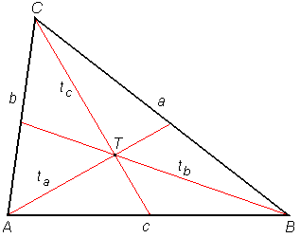
Težiščnica trikotnika je daljica, ki povezuje oglišče in razpolovišče nasprotne stranice.
Vse tri težiščnice se sekajo v eni točki. To točko imenujemo težišče trikotnika (ali baricenter).
Težišče deli vsako od težiščnic v razmerju 1 : 2.

Višinska točka
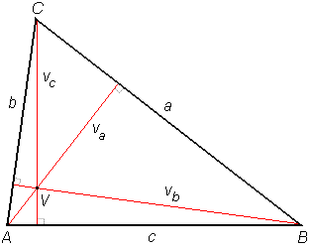
Višina trikotnika je daljica, ki poteka od oglišča do nosilke nasprotne stranice in je nanjo pravokotna.
Nosilke vseh treh višin se sekajo v eni točki. To točko imenujemo višinska točka (ali ortocenter).
Klikni tukaj za gibljivi prikaz.

Središče očrtane krožnice
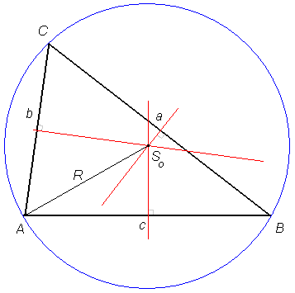
Simetrale vseh treh stranic trikotnika se sekajo v eni točki. Ta točka je središče očrtane krožnice. Očrtana krožnica poteka skozi vsa tri oglišča trikotnika.
Klikni tukaj za gibljivi prikaz.

Središče včrtane krožnice
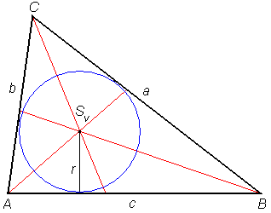
Simetrale notranjih kotov trikotnika se sekajo v eni točki. Ta točka je središče včrtane krožnice. Včrtana krožnica ima vse tri stranice trikotika za tangente.

Podobni trikotniki
Trikotnika ΔABC in ΔA'B'C' sta podobna, če se ujemata v vseh treh kotih: α = α', β = β', γ = γ'. Podobnost označimo z znakom ~, torej: ΔABC ~ ΔA'B'C'.
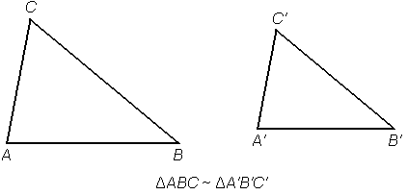
Podobna trikotnika imata stranice v enakem razmerju, torej:
a' : a = b' : b = c' : c oziroma a' : b' : c' = a : b : c
Vrednost razmerja med istoležnima stranicama imenujemo koeficient podobnosti k:
a' : a = k, b' : b = k, c' : c = k
oziroma:
a' = ak, b' = bk, c' = ck.

Krožnica je množica ravniniskih točk, ki so enako oddaljene od dane točke S. Točko S imenujemo središče krožnice, razdalja med središčem in poljubno točko na krožnici pa je polmer ali radij krožnice.
Krožnici sta skladni, če in samo če imata enako dolga polmera.
Tetiva je daljica, ki povezuje dve točki krožnice.
Premer ali diameter je najdaljša tetiva. Premer poteka skozi središče in je dvakrat daljši od polmera: d = 2r.
Točki, ki sta krajišči enega od premerov, sta diametralni točki krožnice.
Zgled:
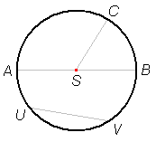
AB = premer (točki A in B sta diametralni)
SC = polmer
UV = tetiva
Del krožnice omejen z dvema točkama imenujemo krožni lok.
Krožna loka, ki imata isti krajišči in skupaj sestavljata celotno krožnico, imenujemo dopolnilna loka.
Krog s središčem S in polmerom r je množica ravninskih točk, katerih oddaljenost od središča je manjša ali enaka r.
To pomeni, da je krog del ravnine omejen s krožnico.

Medsebojna lega krožnice in premice
Krožnica in premica, ki ležita v isti ravnini, imata lahko tri različne medsebojne lege:
Če nimata nobene skupne točke, pravimo, da je premica mimobežnica. Če imata eno skupno točko, pravimo, da je premica tangenta krožnice. Če imata dve skupni točki, pravimo, da je premica sekanta krožnice.

Izrek o središčnem in obodnem kotu
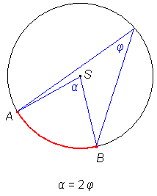
Dana je krožnica in na njej krožni lok AB.
Središčni kot nad lokom AB je kot α, ki ima vrh v središču krožnice, njegova kraka potekata skozi krajišči loka, lok AB pa leži v kotu α.
Obodni kot nad lokom AB je kot φ, ki ima vrh na dopolnilnem loku loka AB, njegova kraka potekata skozi krajišči loka, lok AB pa leži v kotu φ.
Velja izrek o središčnem in obodnem kotu:
Središčni kot je dvakrat večji od obodnega kota nad istim lokom.
Vsi obodni koti nad istim lokom so med sabo skladni.

Koti:
Ničelni kot meri 0 _, njegova kraka sestavljata poltrak.
Polni kot meri 360_ , njegova kraka sestavljata poltrak.
Pravi kot je kot s pravokotnima krakoma. Pravi kot je enak svojemu sokotu in meri 90_ .
Iztegnjen kot - kraka ležita na premici in sta nasprotno usmerjena.
Oster kot je manjši od sokota, je torej manjši od 90_ .
Topi kot je večji od sokota, je torej večji od 90_ .

Sosedna kota imata skupen vrh in en krak.
Sokota sta sosedna kota, katerih unija je iztegnjeni kot.
Sovršna kota sta kota, ki imata skupen vrh, kraka pa se dopoljnjujeta v premici.
Kota sta komplementarna, če je njuna vsota 90_ .
Kota sta suplementarna, če je njuna vsota 180_ .

Kote merimo v stopinjah (kotne minute, sekunde) ali radianih.

